Documento de Negocio
Proyecto XYZ

Versión 1.1

Historial de Revisiones

Fecha | Versión | Descripción | Autor
10/05/2010 | 1.0 | Versión preliminar como una propuesta de desarrollo. | Equipo de Diseño

Tabla de Contenidos
1. Introducción
1.1 Propósito
1.2 Definiciones, siglas y abreviaturas
1.3 Referencias
2. Proceso 1
3. Proceso 2

Documento de Negocio
- Introducción
  - Propósito
  - Glosario

- Proceso 1: Diseño de Producto (Ejemplo)
  - Ficha de Proceso

Número o código  de proceso | PROC-001 | Proceso | Diseño de producto
 |  | Responsable | Jefe de Producto
Objetivo / Propósito | Crear un producto de capacitación a la medida de los clientes de "XYZ".
Frecuencia | Este proceso se realiza cada vez que se requiere lanzar un nuevo producto durante una campaña de marketing.

Identificador | Actividad | Datos de Entrada | Datos de Salida
1 | Determinar Unidad de Negocio | Informacion de las Unidades de Negocio (Esto sera obtenido del repositorio de informacion CRM de "XYZ"). | Unidad de negocio elegida
2 | Determinar Segmento de Cliente | Informacion de Clientes segmentados por unidad de negocio elegida.  (Esto sera obtenido del repositorio de informacion CRM de "XYZ"). | Segmento elegido
3 | Determinar Tipo de Producto | Tipos de Producto | Tipo de Producto Elegido
4 | Crear Producto | Unidad de Negocio elegida, segmento elegido y tipo de producto | Producto Creado
5 | Validar Producto | Producto Creado | Producto Validado
6 | Aprobar Producto | Producto Validado | Producto Aprobado

  - Diagrama del Proceso

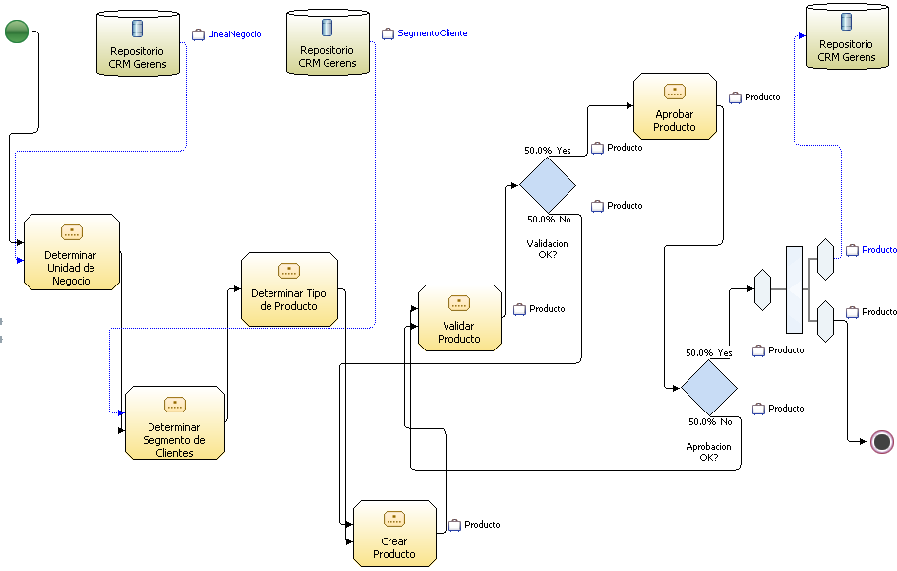

  - Descripción de Actividades

A continuación se procederá a describir las actividades, el rol que realiza la cada una de ellas y el tipo a la que pertenecen.

ID | Actividad | Descripcion | Rol | Tipo
1 | Determinar Unidad de Negocio | Se realiza la actividad cuando el jefe de producto le indica al analista la unidad de negocio a la que pertenera el producto creado.  Las unidades de Negocio pueden ser: Capacitacion Abierta, Capacitacion Cerrada y Consultoria. | Jefe de Producto | Manual
2 | Determinar Segmento de Cliente | Se realiza la actividad cuando el jefe de producto le indica al analista el segmento de cliente al que ira dirigido el producto. | Jefe de producto | Manual
3 | Determinar Tipo de Producto | De la base de dato actualizada se realizan filtros para encontrar el mejor producto que satisfaga las necesidades del segmento elegido. | Analista de producto | Manual
4 | Crear Producto | Se realiza la creacion del producto, llenando las caracteristicas propias del mismo, segun la unidad de negocio para la que se este trabajando y segun el segmento de cliente al que se ofrecera. | Analista de producto | Manual
5 | Validar Producto | Se realiza un proceso de validacion del producto en el cual se revisa que este cumpla con los requisitos solicitados, como son: personal capacitado, material didactico de primera, etc. Si el producto pasa la validacion se actualiza su estado a "Producto Validado". | Jefe de producto | Manual
6 | Aprobar Producto | Se realiza un proceso de aprobacion con la finalidad de verificar que este producto este a la medida de lo que se requiere (acorde a las necesidades de cada cliente), para luego ser almacenado en el repositorio de informacion "XYZ" con el estado "Producto Aprobado". | Gerencia de Marketing | Manual

- Procesos 2
  - Ficha de Proceso
  - Diagrama del Proceso
  - Descripción de Actividades

